**TRƯỜNG ĐẠI HỌC BÁCH KHOA HÀ NỘI**

**VIỆN CÔNG NGHỆ THÔNG TIN VÀ TRUYỀN THÔNG**

------🙟--🕮--🙝------



**BÁO CÁO BÀI TẬP LỚN**

**Môn học : Thiết kế và lập trình website**

**Đề tài: Xây dựng website bán bánh**

Giảng viên hướng dẫn:

Nhóm sinh viên thực hiện:

1. PHẠM HÙNG SƠN **MSSV:**
2. VŨ MẠNH KHIÊU **MSSV:**
3. PHẠM SỸ BẰNG **MSSV:**
4. TRỊNH BÁ HUY  **MSSV: 20155712**

**Hà Nội, tháng 3 năm 2017**

**Lời cảm ơn**

Chúng em xin chân thành cảm ơn thầy Nguyễn Mạnh Tuấn đã cung cấp cho chúng em những kiến thức vô cùng bổ ích, cũng như tận tình giúp đỡ chúng em khi tìm hiểu về CNTT nói chung và môn học này nói riêng để chúng em có thể hoàn thành bài tập lớn này.

**Lời nói đầu**

Ngày nay, ứng dụng công nghệ thông tin và việc tin học hóa ngày càng phát triển mạnh mẽ, đóng vai trò vô cùng quan trọng trong mọi lĩnh vực đời sống.

Trong hoạt động sản xuất kinh doanh thương mại điện tử đã khẳng định được vai trò xúc tiến và thúc đẩy sự phát triển của doanh nghiệp. Đối với một cửa hàng việc quảng bá sản phẩm tới khách hàng là rất cần thiết. Bằng cách xây dựng Website cho cửa hàng ta có thể thực hiện việc trên một cách dễ dàng.

Vì vậy chúng em đã thực hiện đồ án “Xây dựng Web bán hàng online” cho một shop bán bánh bằng ngôn ngữ PHP kết hợp với MySQL. Chủ cửa hàng sẽ đưa sản phẩm lên Website và quản lí bằng Website đó, khách hàng đặt và mua hàng trên Website mà không cần đến cửa hàng.

# PHẦN I: KHẢO SÁT VÀ THIẾT KẾ HỆ THỐNG

## I-PHÂN TÍCH YÊU CẦU

1. Tên đề tài

Xây dựng Website bán hàng online (cụ thể là Web bán bánh).

1. Chức năng

Đây là một Website bán bánh và giới thiệu các loại bánh của cửa hang, công ty tới người tiêu dùng một cách chi tiết với các chức năng sau:

* Cho phép cập nhật sản phầm vào cơ sở dữ liệu.
* Hiển thị thông tin khách hàng.
* Cập nhật sản phẩm, hãng sản xuất, loại sản phẩm.
* Quản lí đơn đặt hàng.
* Xử lí đơn hàng.

1. Yêu cầu đặt ra
2. Thiết bị và phần mềm.

* Máy tính có thể thiết kế được Web.
* Cài đặt Xampp
* Hệ quản trị cơ sở dữ liệu MySQL.
* Laravel Framework

1. Yêu cầu trang Web

Hệ thống có 2 phần:

***Thứ nhất***: Dành cho khách hàng: Khách hàng là người có nhu cầu mua sắm hàng hóa, họ sẽ tìm kiếm mặt hàng cần thiết và đặt mua. Vì thế phải có các chức năng sau:

* Hiển thị danh sách các sản phẩm để khác hàng xem, lựa chọn và mua.
* Sau khi khách hàng chọn và đặt hàng thì phải hiện lên đơn hàng để khách hàng nhập thông tin mua hàng và xem hóa đơn mua hàng.

***Thứ hai***: Dành cho người quản trị: Người làm chủ ứng dụng có quyền kiểm soát mọi hoạt động của hệ thống. Người này được cấp quyền để đăng nhập hệ thống thực hiện chức năng của mình:

* Chức năng cập nhật, sửa, xóa các sản phẩm, loại sản phẩm, hãng sản xuất..
* Tiếp nhận kiểm tra đơn đặt hàng của khách hàng. Hiển thị, quản lí đơn đặt hàng.

Ngoài các chức năng trên thì trang Web phải được thiết kế một cách đẹp mắt, dễ hiểu, cung cấp thông tin hấp dẫn, bắt mắt. Điều quan trọng là phải đảm bảo an toàn thông tin khách hàng trong quá trình đặt mua hàng online. Đồng thời trang Web phải luôn đổi mới, hấp dẫn.

1. Công cụ xây dựng

**Sublime Text 3** là một text editor được viết bằng ngôn ngữ lập trình Python và có thể được sử dụng trên nhiều nền tảng hệ điều hành khác nhau như Windows, Mac, Linux. Sublime Text hỗ trợ nhiều ngôn ngữ lập trình và là một phần mềm có thể được sử dụng miễn phí tuy nhiên cũng có phiên bản trả phí của Sublime Text.

Sublime Text khác với các IDE khác ở đặc điểm nhẹ, linh hoạt trong tùy biến và cung cấp nhiều tính năng rất tiện lợi khi lập trình.

Với các IDE khác thì thông thường sẽ cần phải chờ một khoảng thời gian vào khoảng 10 giây khi khởi động. Với Sublime Text chỉ phải đợi khoảng từ 1 tới 2 giây.

Ngoài ra Sublime Text có thể tùy biến thông qua việc thêm các plugin hoặc tạo các automation task bằng việc tùy biến các đoạn snippet.

Sublime Text hỗ trợ nhiều tính năng hữu ích khi lập trình như: multiple selection, goto anything, command pallete...

1. Công cụ quản lý

**Git** là tên gọi của một Hệ thống quản lý phiên bản phân tán (Distributed Version Control System – DVCS) là một trong những hệ thống quản lý phiên bản phân tán phổ biến nhất hiện nay. DVCS nghĩa là hệ thống giúp mỗi máy tính có thể lưu trữ nhiều phiên bản khác nhau của một mã nguồn được nhân bản (clone) từ một kho chứa mã nguồn (repository), mỗi thay đổi vào mã nguồn trên máy tính sẽ có thể ủy thác (commit) rồi đưa lên máy chủ nơi đặt kho chứa chính. Và một máy tính khác (nếu họ có quyền truy cập) cũng có thể clone lại mã nguồn từ kho chứa hoặc clone lại một tập hợp các thay đổi mới nhất trên máy tính kia.

Trong Git, thư mục làm việc trên máy tính gọi là Working Tree. Ngoài ra, có một cách hiểu khác về Git đơn giản hơn đó là nó sẽ lưu lại các phiên bản của những lần thay đổi vào mã nguồn và có thể dễ dàng khôi phục lại dễ dàng mà không cần copy lại mã nguồn rồi cất vào đâu đó. Và một người khác có thể xem các thay đổi ở từng phiên bản, họ cũng có thể đối chiếu các thay đổi rồi gộp các phiên bản lại.

Cuối cùng là tất cả có thể đưa các thay đổi vào mã nguồn của mình lên một kho chứa mã nguồn. Cơ chế lưu trữ phiên bản của Git là nó sẽ tạo ra một “ảnh chụp” (snapshot) trên mỗi tập tin và thư mục sau khi commit, từ đó nó cho phép tái sử dụng lại một ảnh chụp nào đó mà có thể hiểu đó là một phiên bản. Đây cũng chính là lợi thế của Git so với các DVCS khác khi nó không “lưu cứng” dữ liệu mà sẽ lưu với dạng snapshot

## II-PHÂN TÍCH VÀ THIẾT KẾ CƠ SỞ DỮ LIỆU.

1. Khảo sát và xây dựng hệ thống.

* Quản lí khách hàng: mỗi khách hàng được quản lí bởi các thông tin sau: họ tên, địa chỉ, số điện thoại, email.
* Quản lí sản phẩm: tên sản phẩm, đơn giá, hình ảnh, màu sắc, mô tả chi tiết, tên loại sản phẩm
* Quản lí đơn hàng: xử lí được đơn hàng

1. Thiết kế cơ sở dữ liệu

Cơ sở dữ liệu của cửa hàng được thiết kế đơn giản.

|  |  |
| --- | --- |
| Tên bảng | Chức năng |
| users | Chứa các thông tin đăng kí thành viên của khách hàng và quản trị viên. Phân quyền thông qua trường “role”. |
| product | Chứa thông tin chi tiết của các sản phẩm. |
| product_type | Chứa thông tin về loại sản phẩm. |
| bills | Chứa thông tin về đơn hàng. |
| bill_details | Chứa thông tin về chi tiết đơn hàng. |
| customer | Chứa thông tin về khách hàng đã mua hang. |
| slide | Chứa hình ảnh của slideshow |
| Migrations | Chứa thông tin quản lý cơ sở dữ liệu của Laravel Framework |

**Hình 2.1 Bảng giới thiệu cơ sở dữ liệu**

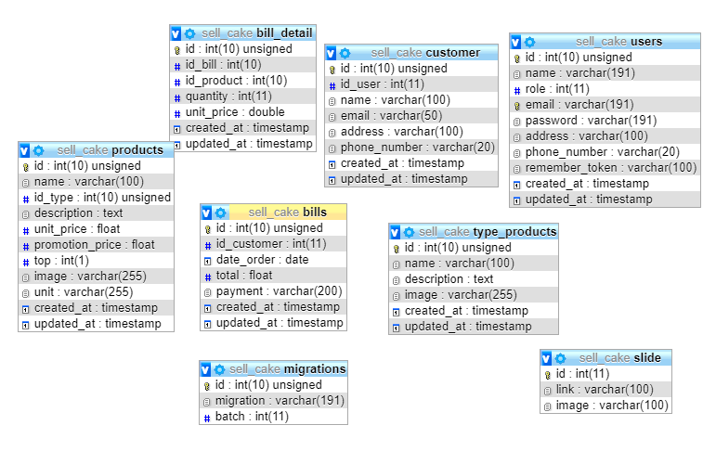

**Hình 2.2: Hình ảnh chi tiết cơ sở dữ liệu**

## III – CÁC NỀN TẢNG CÔNG NGHỆ SỬ DỤNG

### Laravel Framwork

**Laravel** là một Open source PHP Framework miễn phí được phát triển bởi Taylor Otwell ra mắt lần đầu vào tháng 6 năm 2011, được thiết kế dựa trên mô hình MVC (Model , Controller, View).

Hiện tại, Laravel là PHP Framework được sử dụng phổ biến nhất trên thế giới vì những ưu điểm vượt trội tận dụng các kỹ thuật Design Pattern, các công nghệ mới nhất của PHP và rất dễ dàng tiếp cận và sử dụng nó. Điểm yếu của Laravel là không hỗ trợ các phiên bản PHP cũ vì thế các website có nền tảng PHP version thấp hơn khá là khó khi có ý định chuyển sang Laravel và phải luôn cập nhật các thông tin mới nhất về PHP để áp dụng vào Laravel.

Cấu trúc thư mục của Laravel

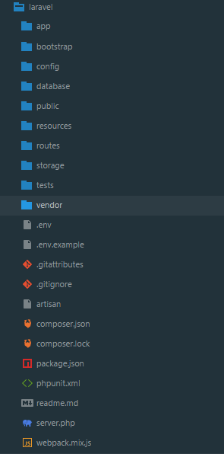

**Hình 3.1:Cấu trúc thư mục của Laravel**

Cấu trúc chi tiết thư mục

* **app** là thư mục chứa tất cả các thư mục, các tập tin php, các lớp php, thư viện, models để xây dựng project.
* **Console** thư mục chứa các tập tin định nghĩa các lệnh thực thi trên Artisan.
* **Exceptions** thư mục chứa các tập tin quản lý, điều hướng lỗi, các class ngoại lệ và xử lý các trường hợp ngoại lệ của ứng dụng.
* **Http**
  + **Controllers** là thư mục chứa các tập tin controllers.
  + **Middleware** là thư mục chứa các tập tin lọc và ngăn chặn các requests.
  + **Kernel.php** là tập tin cấu hình, định nghĩa Middleware hoặc nhóm Middleware.
* **Providers :** Chứa các providers, các class để đăng ký ServiceProvider.
* **bootstrap** thư mục chứa tập tin điều hướng khởi động hệ thống, chứa file **app.php** thiết lập cơ bản để chạy ứng dụng ( điều khiển khởi động bởi hệ thống). Chứa thư mục cache tối ưu hóa hiệu suất chạy ứng dụng. Thường ta không làm gì đến thư mục này.
* **config** chứa mọi tập tin cấu hình của Laravel ( kết nối cơ sở dữ liệu, cấu hình session, mail, server cache, view ..)
* **database** chứa các thư mục tập tin về CSDL
* **migrations** chứa các tập tin định nghĩa khởi tạo và sử bảng.
* **seeds** chứa các tập tin định nghĩa dữ liệu thêm vào CSDL.
* **factories** chứa các tập tin định nghĩa các cột bảng dữ liệu để tạo ra các dữ liệu ảo phục vụ cho kiểm thử.
* **public** chính là webroot người dùng sẽ truy cập vào đây, đây cũng là nơi chứa các tập tin css, js, image.
* **resources** chứa các tập tin giao diện (js, css, less, sass, coffeescript,...), views, ngôn ngữ.
* **storage** chứa các tập tin hệ thống như upload, cache, session, cookie, log...
* **routes** là thư mục chứa các tập tin định nghĩa các router, xử lý router hoặc điều hướng router (tức là URL, laravel không tự đặt url theo kiểu example.com/controller/action/value mà chúng ta phải tự định nghĩa chúng) bao gồm 3 loại là web, api và console.
* **tests** chứa các tập tin định nghĩa tests.
* **vendor** thư mục của composer, thư mục chứa core của Laravel , thư mục của Composer (không nên động chạm sửa chữa thư mục này).
* **.env** và **.env.example** là 2 tập tin cấu hình chính của laravel như key app, tên app, url app, email, env mode, CSDL hay bật tắt debug.
* **composer.json**, **composer.lock** tập tin của composer.
* **package.js** tập tin cấu hình của nodejs chứa các package cần thiết cho projects.
* **gulpfile.js** là tập tin gulp builder.
* **phpunit.xml** là tập tin xml của phpunit dùng để testing project.
* **server.php** là tập tin để artisan trỏ đến tạo server khi gõ lệnh php artisan server
* **artisan** tập tin thực thi lệnh của Laravel, cũng là tập tin mà chúng ta tương tác nhiều nhất.

### Hệ quản trị cơ sở dữ liệu MySQL

### a, Giới thiệu

**MySQL** là hệ quản trị cơ sở dữ liệu mã nguồn mở miễn phí, được tích hợp sử dụng chung với apache, PHP. MySQL quản lý dữ liệu thông qua các cơ sở dữ liệu, mỗi cơ sở dữ liệu có thể có nhiều bảng quan hệ chứa dữ liệu. MySQL có cơ chế phân quyền người sử dụng riêng, mỗi người dùng có thể được quản lý một hoặc nhiều cơ sở dữ liệu khác nhau, mỗi người dùng có một tên truy cập (user name) và mật khẩu tương ứng để truy xuất đến cơ sở dữ liệu. Khi ta truy vấn tới cơ sở dữ liệu MySQL, ta phải cung cấp tên truy cập và mật khẩu của tài khoản có quyền sử dụng cơ sở dữ liệu đó. Nếu không, chúng ta sẽ không làm được gì cả.

**MySQL** cũng là hệ quản trị cơ sở dữ liệu phổ biến nhất thế giới và được các nhà phát triển rất ưa chuộng trong quá trình phát triển ứng dụng. Vì MySQL là cơ sở dữ liệu tốc độ cao, ổn định và dễ sử dụng, có tính khả chuyển, hoạt động trên nhiều hệ điều hành cung cấp một hệ thống lớn các hàm tiện ích rất mạnh. Với tốc độ và tính bảo mật cao, MySQL rất thích hợp cho các ứng dụng có truy cập CSDL trên internet. MySQL miễn phí hoàn toàn cho nên bạn có thể tải về MySQL từ trang chủ. Nó có nhiều phiên bản cho các hệ điều hành khác nhau: phiên bản Win32 cho các hệ điều hành dòng Windows, Linux, Mac OS X

### b, Ưu điểm của MySQL

**Tốc độ:** MySQL rất nhanh. Những nhà phát triển cho rằng MySQL là cơ sở dữ liệu nhanh nhất mà bạn có thể có.

**Dễ sử dụng**: MySQL tuy có tính năng cao nhưng thực sự là một hệ thống cơ sở dữ liệu rất đơn giản và ít phức tạp khi cài đặt và quản trị hơn các hệ thống lớn.

**Giá thành**: MySQL là miễn phí cho hầu hết các việc sử dụng trong một tổ chức. Hỗ trợ ngôn ngữ truy vấn: MySQL hiểu SQL, là ngôn ngữ của sự chọn lựa cho tất cả các hệ thống cơ sở dữ liệu hiện đại. Chúng ta cũng có thể truy cập MySQL bằng cách sử dụng các ứng dụng mà hỗ trợ ODC (Open Database Connectivity - một giao thức giao tiếp cơ sở dữ liệu được phát triển bởi Microsoft).

**Năng lực**: Nhiều máy khách có thể truy cập đến máy chủ trong cùng một thời gian. Các máy khách có thể sử dụng nhiều cơ sở dữ liệu một cách đồng thời. Chúng ta có thể truy cập MySQL tương tác với sử dụng một vài giao diện để có thể đưa vào các truy vấn và xem các kết quả: các dòng yêu cầu của khách hàng, các trình duyệt Web…

**Kết nối và bảo mật**: MySQL được nối mạng một cách đầy đủ, các cơ sở dữ liệu có thể được truy cập từ bất kỳ nơi nào trên Internet do đó có thể chia sẻ dữ liệu của mình với bất kỳ ai, bất kỳ nơi nào. Nhưng MySQL kiểm soát quyền truy cập cho nên người mà không nên nhìn thấy dữ liệu của mình thì không thể nhìn được.

**Tính linh động**: MySQL chạy trên nhiều hệ thống UNIX cũng như không phải UNIX chẳng hạn như Windows. MySQL chạy được các với mọi phần cứng từ các máy PC ở nhà cho đến các máy chủ.

**Sự phân phối rộng**: MySQL rất dễ dàng đạt được, chỉ cần sử dụng trình duyệt web. Nếu không hiểu làm thế nào mà nó làm việc hay tò mò về thuật toán, chúng ta có thể lấy mã nguồn và tìm tòi nó. Nếu không thích một vài cái, chúng ta có thể thay đổi nó.

**Sự hỗ trợ**: chúng ta có thể tìm thấy các tài nguyên có sẵn mà MySQL hỗ trợ. Cộng đồng MySQL rất có trách nhiệm. Họ trả lời các câu hỏi trên mailing list thường chỉ trong vài phút. Khi lỗi được phát hiện, các nhà phát triển sẽ đưa ra cách khắc phục trong vài ngày, thậm chí có khi trong vài giờ và cách khắc phục đó sẽ ngay lập tức có sẵn trên Internet.

# PHẦN II: GIAO DIỆN WEBSITE

## I - GIAO DIỆN TRANG QUẢN TRỊ (ADMIN)

1. Chức năng đăng nhập Admin Login

Tất cả các quản trị website đều được lưu thông tin trong bảng **admin**, chỉ chứa thông tin quan trọng như *id, email* và *password*

Cách thực hiện đăng nhập:

* Quản trị nhập email và mật khẩu.
* Hệ thống xác thực người dùng thông qua *email* , *password* và *role* có đúng tài khoản và quyền truy cập hay không.
* Nếu thông tin đăng nhập được xác thực thì sẽ tạo 1 phiên session và chuyển sang trang quản trị chính.
* Nếu người dùng không đăng nhập thì không cho phép truy cập vào các trang quản lý.
* Nếu thông tin đăng nhập không đúng sẽ thông báo lỗi.

Dưới đây là giao diện trang đăng nhập quản trị Website

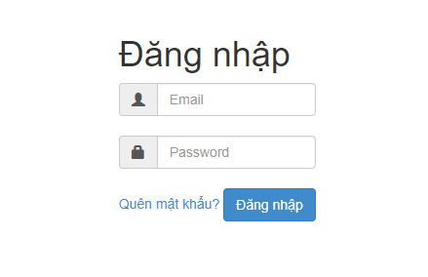

**Hình ảnh trang đăng nhập trang Admin**

1. Trang quản trị chính

Sau khi đăng nhập thành công quản trị viên sẽ được chuyển sang trang quản trị chính.

Trang quản tri gồm các danh mục chính như sau:

* Khách hang
* Danh sách sản phẩm
* Thêm sản phẩm
* Đơn hàng

Trang quản trị có giao diện như sau:

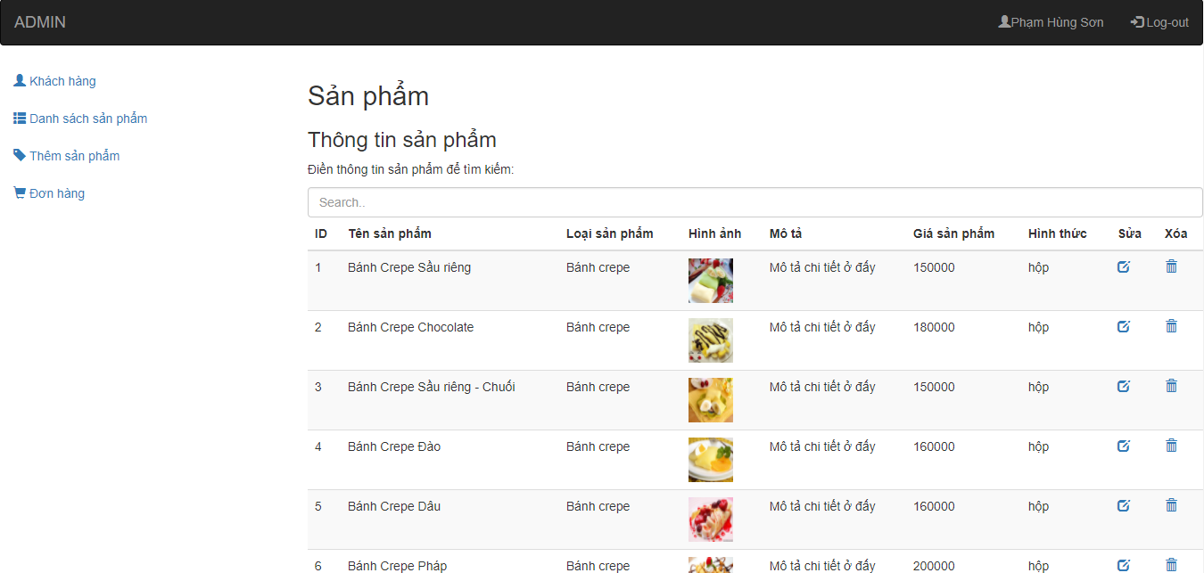

**Hình ảnh trang danh sách sản phẩm.**

1. Chi tiết các danh mục:
   1. Danh sách sản phẩm:

- Chứa danh mục chi tiết các sản phẩm gồm : tên sản phẩm , loại sản phẩm , hình ảnh, mô tả , giá và hình thức đóng gói

- Có thể sửa thông tin hoặc xóa sản phẩm , tìm kiếm.

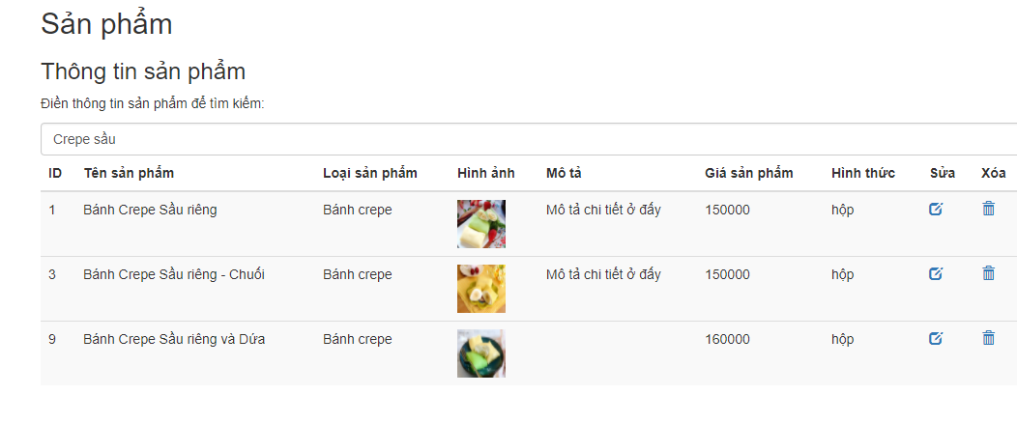

**Hình ảnh kết quả tìm kiếm sản phẩm danh mục sản phẩm**

-Sửa thông tin sản phẩm:

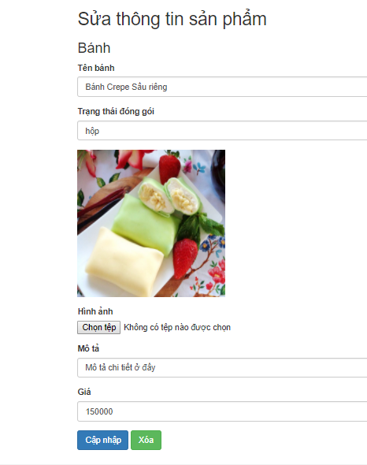

* 1. Khách hàng

-Chứa danh sách thông tin các khách hàng đã mua hàng:

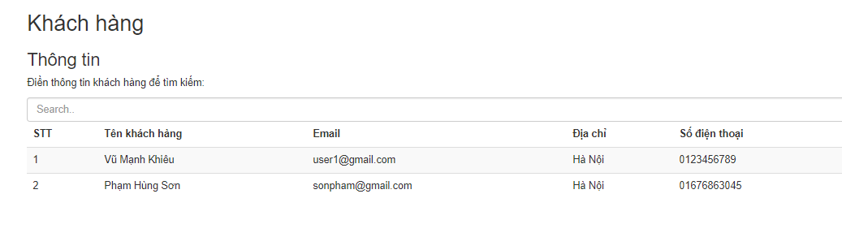

**Hình ảnh danh sách khách hàng**

* 1. Thêm sản phẩm

-Chức năng thêm sản phẩm mới :

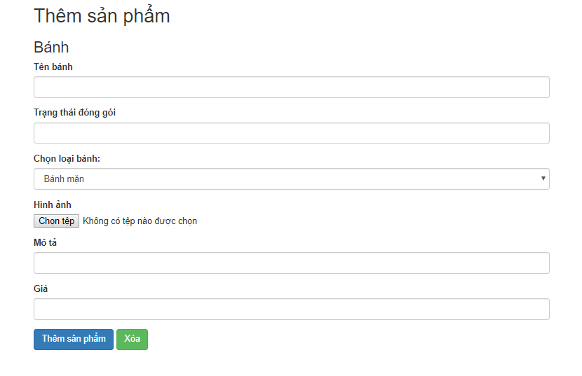

**Hình ảnh: Giao diện thêm sản phẩm**

* 1. Đơn hàng

-Hiển thi thông tin cơ bản về đơn hàng: Tên khách hàng , ngày đặt hàng, tổng tiền , hình thức thanh toán.

- Mục xem chi tiết đơn hàng.

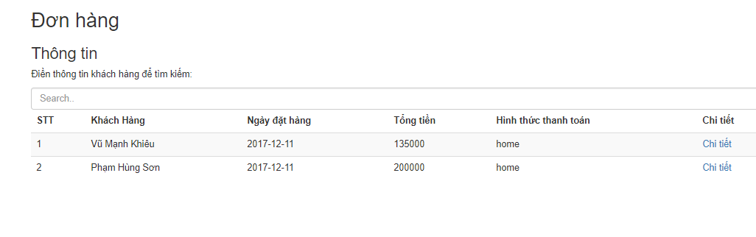

**Hình ảnh: Thông tin cơ bản đơn hàng**

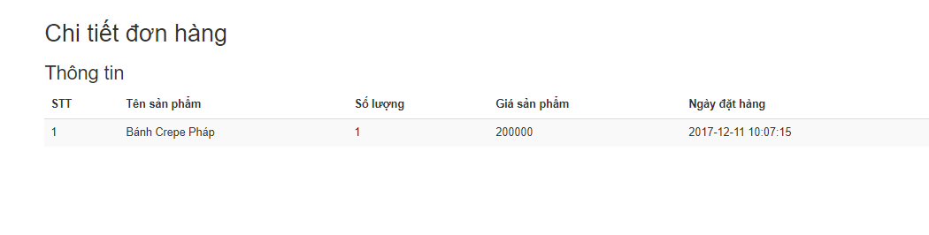

**Hình ảnh: Thông tin chi tiết đơn hàng**

## II - GIAO DIỆN PHÍA CLIENT

1. Giao diện trang chủ

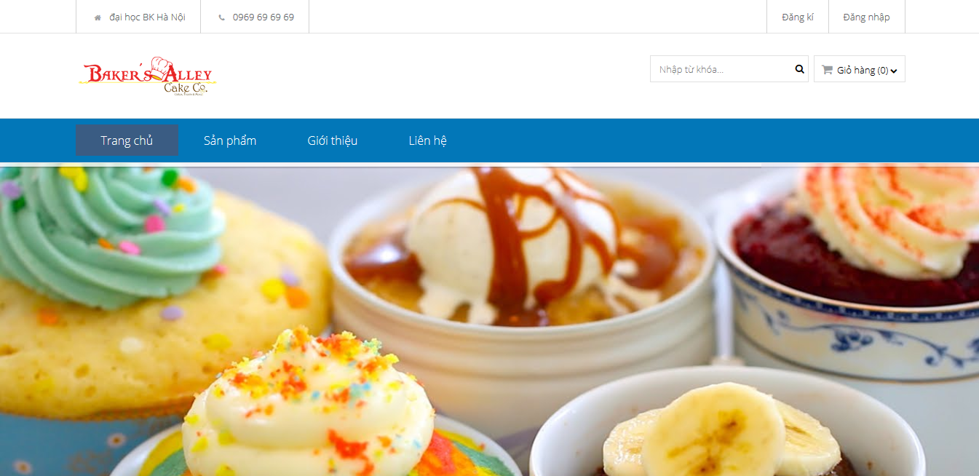

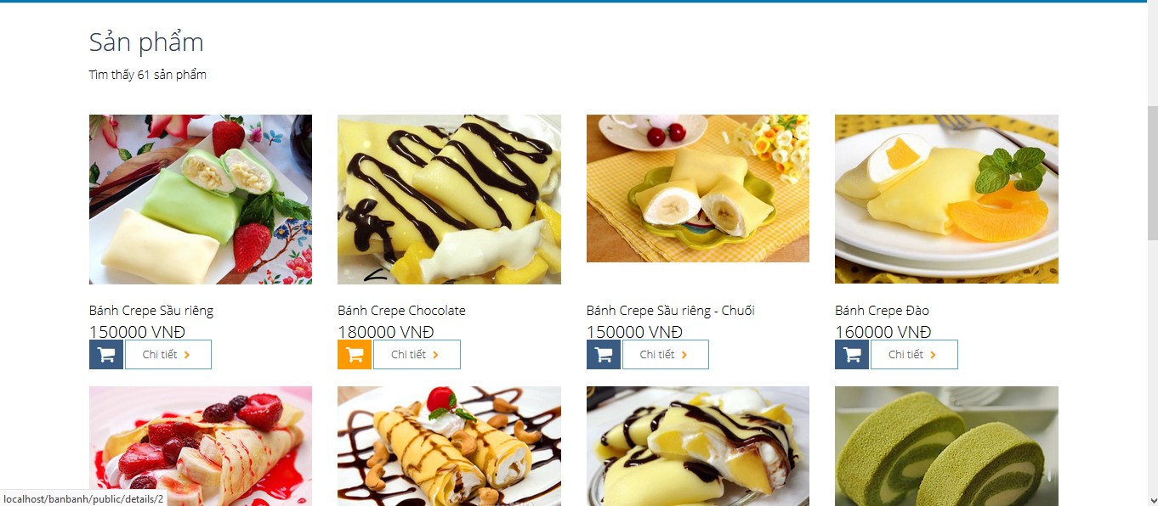

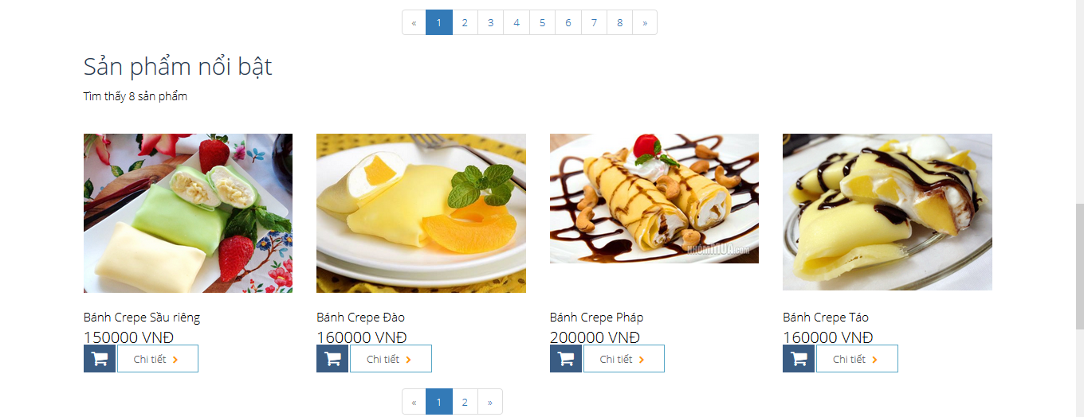

1. Giao diện trang sản phẩm

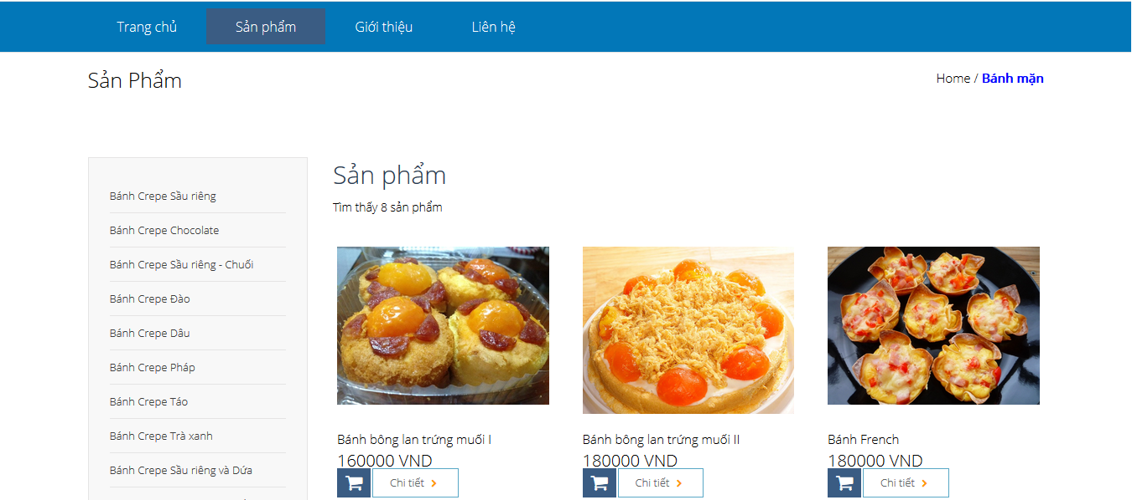

1. Giao diện trang giới thiệu

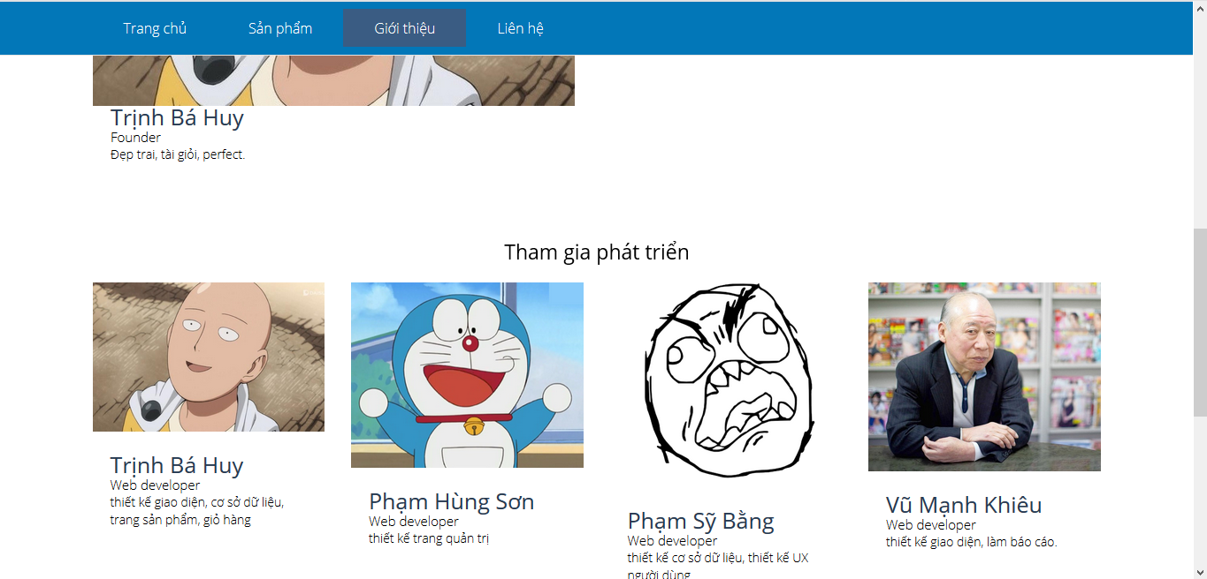

1. Giao diện trang liên hệ

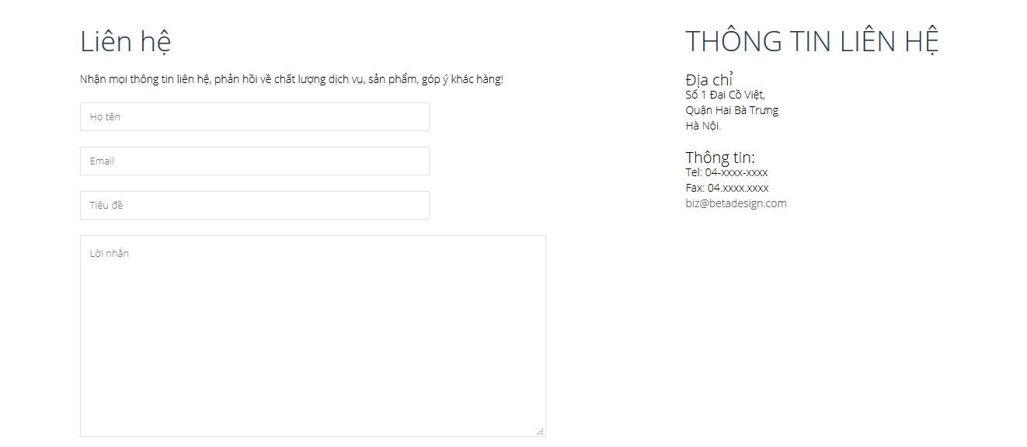

5.Giao diện trang chi tiết sản phâ

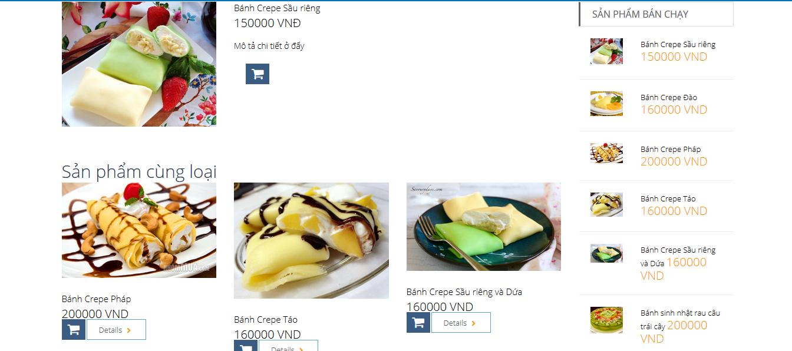

1. Giao diện Giỏ hàng

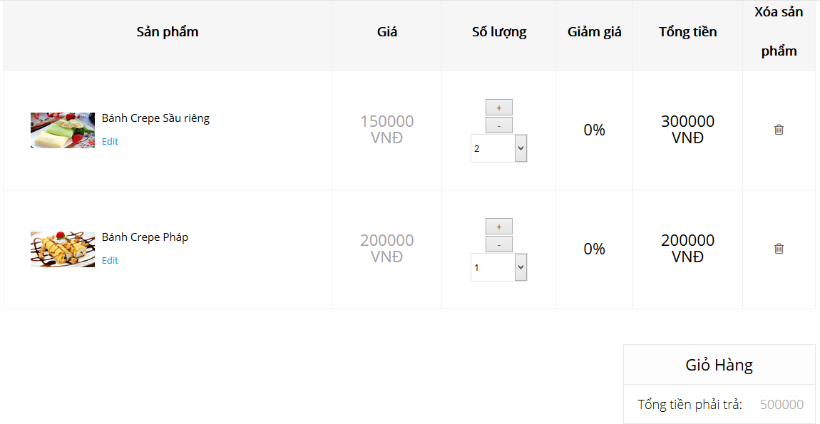

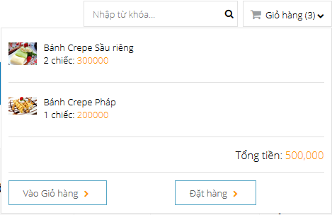

7. Giao diện thanh toán

